
 | Contenidos
- Introducción.
- Inicio PyGame.
- Entrada del usuario en Pygame.
- Sonido y música en Pygame.
- Texto y Fuente.
- Tiempo y control del juego.
- Colisiones.
- Definición de clases.
- Encapsulamiento.
- Polimorfismo.

2
Juegos Pygame
Python
Pensamiento algorítmico y paradigmas



 | INTRODUCCIÓN

Pygame es una librería de Python diseñada para facilitar la creación de videojuegos y aplicaciones multimedia en 2D. Proporciona herramientas que permiten mostrar gráficos en pantalla, reproducir sonidos, detectar la interacción del usuario (teclado, ratón, mando) y controlar el tiempo de ejecución del juego.

Pygame no es un motor gráfico completo, sino un conjunto de módulos que simplifican tareas comunes en el desarrollo de videojuegos, como dibujar imágenes, mover objetos, detectar colisiones o gestionar eventos. Gracias a esto, es una librería muy utilizada en el ámbito educativo para aprender programación de forma práctica y visual.

Con pygame, el programador tiene control directo sobre el funcionamiento del juego: debe crear el bucle principal, actualizar la pantalla y gestionar los eventos. Esto ayuda a entender conceptos fundamentales de programación como:

- Bucles
- Condicionales
- Funciones
- Programación orientada a objetos
- Gestión de eventos

Además, pygame está basado en SDL (Simple DirectMedia Layer), una librería multiplataforma, lo que permite que los programas funcionen en Windows, Linux y macOS.

En este módulo utilizaremos pygame para aprender los fundamentos del desarrollo de videojuegos 2D y reforzar los conocimientos de Python vistos en clase. La web de la librería la podremos encontrar en el siguiente sitio:
https://www.pygame.org/news
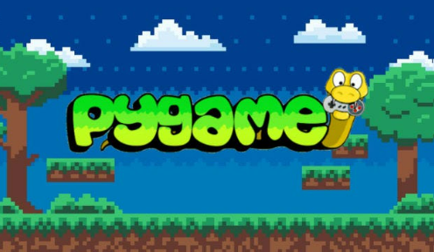
Instalación
Para instalar Pygame en tu máquina, debes seguir estos pasos basados en la información sobre la gestión de paquetes en Python:
- Asegúrate de tener Python instalado: Antes de instalar cualquier librería, debes tener Python en tu sistema. Puedes descargarlo e instalarlo fácilmente desde el sitio oficial python.org.

Hay una forma alternativa pero lo primero tenemos que desinstalar la versión de Python que tenemos ya que esta librería funciona correctamente en la versión de Python 3.10. Hay que descargar la nueva e instalarla:
https://www.python.org/downloads/windows/
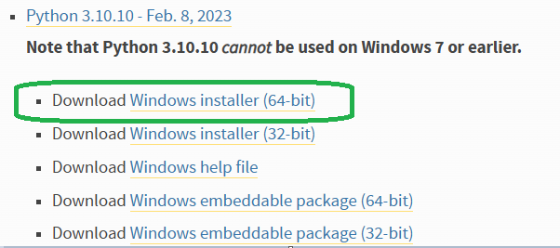

- Utiliza el gestor de paquetes pip: Python incluye una herramienta llamada pip, que es el manejador de paquetes oficial. Se utiliza específicamente para instalar módulos externos que no vienen preinstalados.
- Abre la terminal o símbolo del sistema: En tu PC (ya sea Windows, Linux o Mac), abre la consola de comandos.
- Ejecuta el comando de instalación: Para instalar Pygame, debes escribir el siguiente comando en la terminal (siguiendo la sintaxis de instalación de módulos externos):
PyGame
python -m pip install pygame

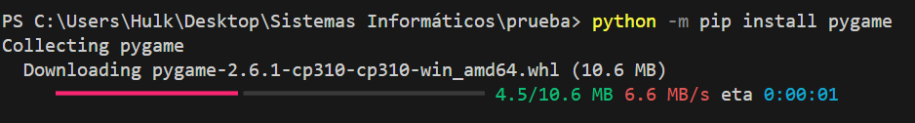Con esto ya tenemos la librery PyGame lista para usarse.
- Verifica la instalación: Una vez completado el proceso, el módulo estará disponible para ser importado en tus programas. Pygame es una de las librerías fundamentales para proyectos que requieren reproducción de sonido o creación de interfaces gráficas.

 | Inicio PyGame

Hasta ahora hemos creado programas que muestran información en la consola. Sin embargo, los videojuegos necesitan mucho más: una ventana donde dibujar gráficos, detectar las pulsaciones del teclado, reproducir sonidos y actualizar la pantalla continuamente.
Pygame es una biblioteca de Python que proporciona todas estas herramientas, permitiéndonos crear videojuegos de forma sencilla sin tener que programar desde cero aspectos complejos como la gestión de ventanas, imágenes o eventos.
En esta unidad aprenderemos los elementos fundamentales sobre los que se construyen prácticamente todos los juegos desarrollados con Pygame. Aunque al principio puedan parecer muchas instrucciones, pronto descubrirás que siempre seguimos la misma estructura en todos los proyectos.

1. Inicializar y cerrar Pygame
Antes de utilizar cualquier función de Pygame es necesario inicializar la librería. Este proceso prepara todos los módulos internos (gráficos, sonido, teclado, ratón, temporizadores, etc.) para que puedan utilizarse correctamente.
Para ello importamos la librería y utilizamos la función pygame.init().
PyGame
import pygame

pygame.init()

Cuando se ejecuta esta instrucción, Pygame pone en marcha todos los componentes necesarios para crear nuestro videojuego. Si olvidamos llamarla, muchas funciones de la biblioteca no funcionarán correctamente o producirán errores.

Cerrar correctamente Pygame
Del mismo modo que debemos iniciar la biblioteca, también debemos cerrarla cuando el programa termina.
Para ello utilizamos:
PyGame
pygame.quit()

Esta instrucción libera los recursos utilizados por Pygame y cierra correctamente todos sus módulos. Es una buena práctica incluirla siempre al final del programa, una vez que el usuario ha decidido salir del juego.

Habitualmente veremos una estructura como esta:
PyGame
import pygame

pygame.init()

# Código del videojuego

pygame.quit()

2. Crear la ventana del juego
Todo videojuego necesita una ventana donde mostrar sus gráficos. En Pygame esta ventana se crea mediante el módulo display.
PyGame
pantalla = pygame.display.set_mode((800, 600))

Los valores indican el tamaño de la ventana en píxeles.
- 800 → ancho de la ventana.
- 600 → alto de la ventana.

La variable pantalla almacena un objeto denominado Surface, que representa el área donde dibujaremos todos los elementos del juego.
Titulo
Podemos darle un título a la ventana para identificar nuestro proyecto.
PyGame
pygame.display.set_caption("Mi primer juego con Pygame")

El resultado será una ventana similar a la siguiente:
PyGame
+---------------------------------------------+
| Mi primer juego con Pygame |
| |
| |
| |
| |
+---------------------------------------------+

El sistema de coordenadas en Pygame
Para dibujar cualquier objeto necesitamos indicar su posición dentro de la ventana. Pygame utiliza un sistema de coordenadas basado en píxeles.
El punto de origen (0, 0) se encuentra en la esquina superior izquierda de la ventana.
A partir de ahí:
- El eje X aumenta hacia la derecha.
- El eje Y aumenta hacia abajo.
Podemos representarlo de la siguiente manera:
PyGame
(0,0) (799,0)
+----------------------------------+
| |
| |
| |
| |
| |
+----------------------------------+
(0,599) (799,599)
Importante: a diferencia del plano cartesiano utilizado en Matemáticas, en Pygame el eje Y crece hacia abajo, no hacia arriba. Es un detalle que conviene recordar, ya que influirá en el movimiento de los personajes: para subir habrá que disminuir la coordenada Y, y para bajar habrá que aumentarla.

3. Superficies (Surface)
Uno de los conceptos más importantes de Pygame es la Surface. Una Surface puede entenderse como un "lienzo" sobre el que podemos dibujar.
Por ejemplo:
- La ventana principal es una Surface.
- Una imagen cargada desde un archivo también es una Surface.
- Incluso podemos crear superficies auxiliares para dibujar sobre ellas antes de mostrarlas en pantalla.
Crear una Surface es muy sencillo. En el siguiente ejemplo vamos a crear un cuadro y lo vamos a pintar de rojo.
PyGame
cuadro = pygame.Surface((200, 150))
cuadro.fill((255, 0, 0)) # rojo

4. Colores en pygame
Los colores se representan mediante el modelo RGB (Red, Green, Blue).Cada color está formado por tres números comprendidos entre 0 y 255.
PyGame
(Rojo, Verde, Azul)

Estos son algunos ejemplos, como buenas prácticas las declararemos al principio del programa como variables constantes.
PyGame
BLANCO = (255, 255, 255)
NEGRO = (0, 0, 0)
ROJO = (255, 0, 0)
VERDE = (0, 255, 0)
AZUL = (0, 0, 255)

5. Pintar el fondo de la pantalla
Antes de dibujar cualquier elemento del juego conviene limpiar la pantalla. Esto se realiza mediante el método fill(), que rellena toda la superficie con un color determinado.
PyGame
pantalla.fill(NEGRO)
o directamente:
PyGame
pantalla.fill((0, 0, 0)) # fondo negro

Esta instrucción suele ejecutarse en cada iteración del bucle principal, ya que de esta forma eliminamos los dibujos del fotograma anterior y preparamos la pantalla para dibujar el siguiente.

El orden de dibujo es muy importante
En Pygame, los elementos se dibujan en el mismo orden en el que aparecen las instrucciones del código. Podemos imaginar que estamos pintando sobre un lienzo: cada nuevo dibujo se coloca encima del anterior.
Por este motivo, lo primero que debemos dibujar siempre es el fondo de la pantalla mediante fill(). Después iremos dibujando el resto de los elementos del juego, como el jugador, los enemigos, los proyectiles o la interfaz.
Si hacemos lo contrario, el fondo cubrirá todo lo que habíamos dibujado previamente.

6. Dibujar formas básicas
Pygame incorpora funciones para dibujar formas geométricas sencillas. Estas figuras son muy útiles durante el aprendizaje, ya que permiten comprender el funcionamiento del motor gráfico antes de comenzar a trabajar con imágenes.

RECTÁNGULO
PyGame
pygame.draw.rect(
pantalla,
(0, 255, 0),
(100, 100, 200, 150)
)

Parámetros:
- Superficie donde se dibuja
- Color
- La posición y tamaño del rectángulo. (x, y, ancho, alto)

CÍRCULO
PyGame
pygame.draw.circle(
pantalla,
(255, 0, 0),
(400, 300),
50
)

Los parámetros son:
- Superficie donde se dibuja.
- Color.
- Posición del centro.
- Radio.
En este ejemplo el círculo estará centrado en (400,300) y tendrá un radio de 50 píxeles.

7. Cargar y mostrar imágenes
En un videojuego normalmente utilizaremos personajes, enemigos y escenarios en lugar de figuras geométricas.
Para cargar una imagen utilizamos:
PyGame
imagen = pygame.image.load("player.png")

La imagen queda almacenada en una variable para poder utilizarla posteriormente. Para dibujarla en pantalla:
PyGame
pantalla.blit(imagen, (100, 200))

Buenas prácticas en videojuegos
Cuando trabajemos con imágenes descargadas debemos tener en cuenta:
- No cargar imágenes dentro del bucle principal.
- Crear una carpeta dentro del proyecto para guardar las imágenes.

8. Actualizar la pantalla
Todos los dibujos realizados permanecen ocultos hasta que indicamos a Pygame que actualice la ventana.
Esto se consigue mediante:
PyGame
pygame.display.update()

Sin esta instrucción no veremos ningún cambio, aunque el programa esté dibujando correctamente.
Importante: Normalmente esta instrucción aparece al final de cada iteración del bucle principal.

9. Ejemplo completo básico
A continuación se muestra un ejemplo completo que reúne todos los conceptos vistos hasta ahora.
El programa:
- Inicializa Pygame.
- Crea una ventana.
- Detecta cuándo el usuario quiere cerrarla.
- Pinta el fondo de negro.
- Dibuja un rectángulo y un círculo.
- Actualiza continuamente la pantalla.

PyGame
import pygame

pygame.init()

pantalla = pygame.display.set_mode((800, 600))
pygame.display.set_caption("Gráficos básicos")

ejecutando = True

while ejecutando:
for evento in pygame.event.get():
if evento.type == pygame.QUIT:
ejecutando = False

pantalla.fill((0, 0, 0))

pygame.draw.rect(pantalla, (0, 255, 0), (100, 100, 200, 150))
pygame.draw.circle(pantalla, (255, 0, 0), (400, 300), 50)

pygame.display.update()

pygame.quit()

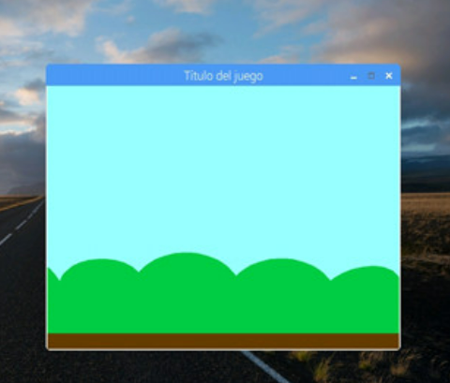
 | Entrada del usuario en Pygame

Hasta ahora nuestro videojuego es capaz de crear una ventana y dibujar elementos en ella, pero todavía tenemos un problema: el jugador no puede hacer nada.
Un videojuego no consiste únicamente en mostrar imágenes en una pantalla. La característica que lo diferencia de una simple animación es la interacción.
Cuando pulsamos una tecla, movemos el ratón o cerramos la ventana, estamos enviando una información al programa. Nuestro código debe ser capaz de detectar esas acciones y responder a ellas.
Por ejemplo:
- Pulsar la tecla → puede mover al personaje hacia la derecha.
- Pulsar la tecla ESPACIO puede hacer que el personaje salte.
- Pulsar la tecla ESC puede cerrar el juego.
- Hacer clic con el ratón puede disparar o seleccionar una opción del menú.
En Pygame, estas acciones del usuario se gestionan mediante un sistema de eventos. Todos los eventos se procesan dentro del bucle principal del programa.
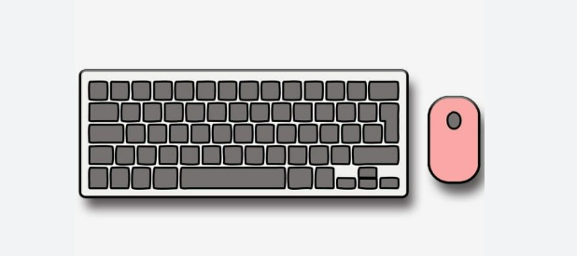
¿Qué es un evento?
Un evento es cualquier acción que ocurre durante la ejecución del juego y que puede ser detectada por nuestro programa.
Algunos ejemplos de eventos son:
Evento | Significado
pygame.QUIT | El usuario cierra la ventana.
pygame.KEYDOWN | El usuario pulsa una tecla.
pygame.KEYUP | El usuario deja de pulsar una tecla.
pygame.MOUSEBUTTONDOWN | El usuario hace clic con el ratón.
pygame.MOUSEMOTION | El usuario mueve el ratón.

Pygame almacena estos eventos en una cola de eventos. Nuestro programa debe revisarla continuamente para saber qué está ocurriendo.

Detectar eventos del teclado
Para consultar los eventos utilizamos:
PyGame
for evento in pygame.event.get():
Esta instrucción recorre todos los eventos que han ocurrido desde la última actualización.

Entrada por teclado (KEYDOWN y KEYUP)
Detectar una tecla pulsada
Para saber si el usuario ha pulsado una tecla utilizamos el evento:
PyGame
pygame.KEYDOWN

Ejemplo
PyGame
for evento in pygame.event.get():

if evento.type == pygame.KEYDOWN:

if evento.key == pygame.K_SPACE:
print("Has pulsado espacio")

Algunas teclas comunes:
- pygame.K_w, pygame.K_a, pygame.K_s, pygame.K_d
- pygame.K_UP, pygame.K_DOWN
- pygame.K_ESCAPE

Detectar cuando se suelta una tecla
PyGame
if evento.type == pygame.KEYUP:
print("Tecla soltada")

Mover un personaje con el teclado
Para movimientos continuos (por ejemplo, mover un personaje), se usa:
PyGame
teclas = pygame.key.get_pressed()

if teclas[pygame.K_RIGHT]:
x += 5

Ejemplo
PyGame
import pygame

pygame.init()
pantalla = pygame.display.set_mode((800, 600))

x = 350
y = 250
velocidad = 5

ejecutando = True
while ejecutando:
for evento in pygame.event.get():
if evento.type == pygame.QUIT:
ejecutando = False

teclas = pygame.key.get_pressed()

if teclas[pygame.K_LEFT]:
x -= velocidad
if teclas[pygame.K_RIGHT]:
x += velocidad
if teclas[pygame.K_UP]:
y -= velocidad
if teclas[pygame.K_DOWN]:
y += velocidad

pantalla.fill((0, 0, 0))
pygame.draw.rect(pantalla, (0, 255, 0), (x, y, 50, 50))
pygame.display.update()

pygame.quit()

Recuerda:
- Aumentar X → Mover hacia la derecha.
- Disminuir X → Mover hacia la izquierda.
- Aumentar Y → Bajar.
- Disminuir Y → Subir.

A partir de este momento, nuestros programas dejarán de ser dibujos estáticos y empezarán a convertirse en verdaderos videojuegos interactivos.

 | Sonido y música en Pygame

Hasta ahora nuestro videojuego tiene una ventana, gráficos y puede responder a las acciones del usuario. Sin embargo, todavía falta un elemento fundamental: el sonido.
Los videojuegos utilizan el audio para crear una experiencia más completa y transmitir información al jugador.
Un sonido puede indicar que algo ha ocurrido:
- Un disparo.
- Una colisión.
- Una moneda recogida.
- Un enemigo derrotado.
- Un botón pulsado.
La música, por otro lado, ayuda a crear una atmósfera:
- Una melodía tranquila para una pantalla de inicio.
- Música de acción durante una batalla.
- Una canción especial para el jefe final.
En Pygame podemos trabajar con dos tipos principales de audio:
- Efectos de sonido (Sound).
- Música de fondo (music).
Antes de usar sonidos, es necesario inicializar pygame correctamente.
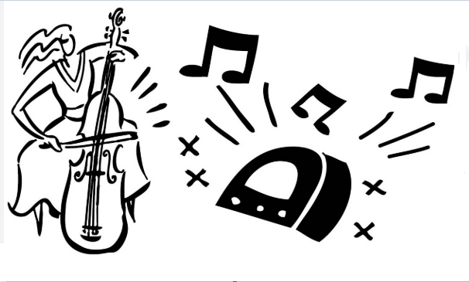

El Sistema de Sonido (El módulo pygame.mixer.sound)
El módulo mixer.sound gestiona:
- Efectos de sonido (disparos, saltos, colisiones…).
- Volumen y reproducción.
Normalmente se inicializa automáticamente con:
PyGame
pygame.init()
o
pygame.mixer.init()

Formatos de audio compatibles
Pygame admite varios formatos, los más comunes son:
Formato | Uso recomendado
.wav | Efectos de sonido cortos.
.ogg | Música y sonidos optimizados para videojuegos.
.mp3 | Música de fondo.

Reproducir efectos de sonido
Cargar un sonido
PyGame
salto = pygame.mixer.Sound("salto.wav")

Reproducir un Sonido
PyGame
salto.play()

Ajustar el volumen
PyGame
salto.set_volume(0.5)

El volumen va de:
- 0 → silencio
- 1 → volumen máximo
Ejemplo
PyGame
if evento.key == pygame.K_SPACE:
salto.play()

Cada vez que el jugador pulse la barra espaciadora se reproducirá el sonido del salto.
Música de fondo (El módulo pygame.mixer.music)
La música se gestiona de forma diferente a los efectos. Normalmente queremos que una canción:
- Empiece al iniciar una pantalla,
- Se repita continuamente,
- Pueda cambiar cuando cambia la situación del juego.

Cargar una canción
PyGame
pygame.mixer.music.load("musica.mp3")
pygame.mixer.music.play(-1)

- -1 → se repite indefinidamente
- 0 → se reproduce una sola vez

Controlar Música.
PyGame
pygame.mixer.music.pause() # Pausa
pygame.mixer.music.unpause() # Continúa
pygame.mixer.music.stop() # Detiene

Ejemplo
PyGame
import pygame

pygame.init()
pantalla = pygame.display.set_mode((600, 400))

sonido = pygame.mixer.Sound("click.wav")

ejecutando = True
while ejecutando:
for evento in pygame.event.get():
if evento.type == pygame.QUIT:
ejecutando = False

if evento.type == pygame.KEYDOWN:
sonido.play()

pantalla.fill((0, 0, 0))
pygame.display.update()

pygame.quit()

Buenas prácticas en videojuegos
Cuando trabajemos con sonido debemos tener en cuenta:
- No cargar sonidos dentro del bucle principal.
- Crear una carpeta dentro del proyecto para guardar la música y sonidos.

 | Texto y Fuente

En muchos juegos y aplicaciones es necesario mostrar texto en pantalla, como puntuaciones, mensajes, menús o instrucciones.
Pygame permite trabajar con texto mediante el módulo pygame.font, que se encarga de cargar fuentes y renderizar texto como imágenes. En pygame, el texto no se dibuja directamente, sino que se convierte en una Surface.

El módulo pygame.font

1. Crear una Fuente
Antes de usar texto, es necesario inicializar el módulo de fuentes:
PyGame
pygame.font.init()
o
pygame.init()

Crear una fuente
PyGame
fuente = pygame.font.Font(None, 36)

- None → fuente por defecto del sistema
- 36 → tamaño del texto en píxeles

2. Fuente personalizada (archivo .ttf).
Podemos descargar una fuente personalizada para utilizarla en nuestro juego:
https://www.dafont.com/es/

PyGame
fuente = pygame.font.Font("arial.ttf", 32)

El archivo de la fuente debe estar en la misma carpeta que el programa o indicar la ruta.

3. Renderizar texto
Para mostrar texto, primero hay que renderizarlo, es decir, convertirlo en una Surface:

PyGame
texto = fuente.render(
"Hola jugador",
True,
(255, 255, 255)
)

Parámetros:
- Texto a mostrar
- Antialias (suavizado) → True o False
- Color (RGB)

4. Mostrar texto en pantalla
Una vez renderizado, se muestra usando blit():
PyGame
pantalla.blit(texto, (100, 50))

El texto se dibuja como cualquier imagen.

Ejemplo.
PyGame
import pygame

pygame.init()
pantalla = pygame.display.set_mode((600, 400))

fuente = pygame.font.Font(None, 40)
texto = fuente.render("Hola mundo", True, (255, 255, 255))

ejecutando = True
while ejecutando:
for evento in pygame.event.get():
if evento.type == pygame.QUIT:
ejecutando = False

pantalla.fill((0, 0, 0))
pantalla.blit(texto, (180, 180))
pygame.display.update()

pygame.quit()

5. Texto dinámico (que cambia)
Un uso muy habitual del texto es mostrar información del juego. Ejemplo: mostrar un contador que aumenta.
PyGame
puntos = 0
texto = fuente.render(
"Puntos: " + str(puntos),
True,
(255,255,255)
)

Cada vez que cambia el texto, hay que volver a renderizarlo.
Ejemplo: mostrar puntuación.
PyGame
import pygame

pygame.init()
pantalla = pygame.display.set_mode((800, 600))
fuente = pygame.font.Font(None, 36)

puntos = 0

ejecutando = True
while ejecutando:
for evento in pygame.event.get():
if evento.type == pygame.QUIT:
ejecutando = False
if evento.type == pygame.KEYDOWN:
puntos += 1

texto = fuente.render(f"Puntos: {puntos}", True, (255, 255, 255))

pantalla.fill((0, 0, 0))
pantalla.blit(texto, (20, 20))
pygame.display.update()

pygame.quit()

Buenas prácticas en videojuegos
Cuando trabajemos con fuentes descargadas debemos tener en cuenta:
- No cargar fuentes dentro del bucle principal.
- Crear una carpeta dentro del proyecto para guardar las fuentes.

 | Tiempo y control del juego en Pygame

Hasta ahora nuestro videojuego ejecuta continuamente el bucle principal, dibujando la pantalla una y otra vez mientras el programa está en funcionamiento.
Sin embargo, surge un problema importante: ¿A qué velocidad debe ejecutarse ese bucle?
Si no controlamos el tiempo, el juego dependerá de la potencia del ordenador.
Por ejemplo:
- En un ordenador muy rápido, el personaje podría moverse demasiado deprisa.
- En un ordenador más lento, el mismo juego podría ejecutarse mucho más despacio.
Esto haría que cada jugador tuviera una experiencia completamente diferente.
Para evitarlo, Pygame nos permite controlar la velocidad de ejecución del juego. Pygame proporciona herramientas para controlar los FPS (frames por segundo) y gestionar temporizadores mediante el módulo pygame.time.
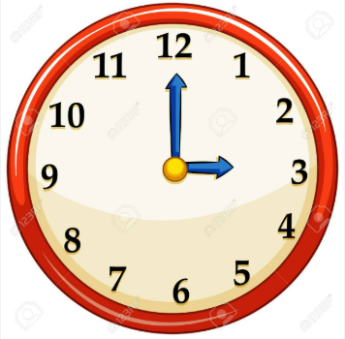

¿Qué son los FPS?
Los FPS (Frames Per Second) indican cuántas veces por segundo se actualiza la pantalla.
- FPS altos → movimiento más fluido.
- FPS bajos → movimiento más lento o entrecortado.

En la mayoría de juegos 2D se usan 60 FPS.

El reloj del juego (Clock)
Pygame incluye el objeto Clock, que permite limitar la velocidad del bucle principal.
PyGame
reloj = pygame.time.Clock()

Limitar los FPS
Para controlar los FPS se usa el método tick():
PyGame
reloj.tick(60)

- 60 → número máximo de FPS
- Evita que el juego vaya demasiado rápido

Este método se llama una vez por vuelta del bucle.

Ejemplo básico con control de FPS

PyGame
import pygame

pygame.init()
pantalla = pygame.display.set_mode((600, 400))
reloj = pygame.time.Clock()

ejecutando = True
while ejecutando:
for evento in pygame.event.get():
if evento.type == pygame.QUIT:
ejecutando = False

pantalla.fill((0, 0, 0))
pygame.display.update()

reloj.tick(60)

pygame.quit()

Movimiento dependiente del tiempo
Si no se controla el tiempo, un objeto puede moverse más rápido en ordenadores potentes.

Ejemplo Incorrecto (dependiente del PC)
PyGame
x += 5

Ejemplo correcto (controlado por FPS)
PyGame
velocidad = 200 # píxeles por segundo
dt = reloj.tick(60) / 1000

x += velocidad * dt

dt es el tiempo transcurrido en segundos desde el último frame.
Temporizadores (set_timer)
Pygame permite crear eventos automáticos que se ejecutan cada cierto tiempo.
PyGame
EVENTO_TIEMPO = pygame.USEREVENT + 1
pygame.time.set_timer(EVENTO_TIEMPO, 1000)

- 1000 → tiempo en milisegundos (1 segundo)
Detectar el evento temporizado
PyGame
for evento in pygame.event.get():
if evento.type == EVENTO_TIEMPO:
print("Ha pasado 1 segundo")

Ejemplo: Contador de segundos
PyGame
import pygame

pygame.init()
pantalla = pygame.display.set_mode((600, 400))
reloj = pygame.time.Clock()

SEGUNDO = pygame.USEREVENT + 1
pygame.time.set_timer(SEGUNDO, 1000)

contador = 0

ejecutando = True
while ejecutando:
for evento in pygame.event.get():
if evento.type == pygame.QUIT:
ejecutando = False
if evento.type == SEGUNDO:
contador += 1

pantalla.fill((0, 0, 0))
pygame.display.update()
reloj.tick(60)

pygame.quit()

 | Colisiones con otros objetos

Hasta ahora hemos aprendido a mover personajes, dibujar enemigos y mostrar diferentes elementos en la pantalla. Sin embargo, todavía ocurre algo curioso: todos los objetos pueden atravesarse entre sí.
Imagina un videojuego donde:
- El jugador atraviesa las paredes.
- Las balas cruzan a los enemigos sin hacerles daño.
- Podemos recoger una moneda sin tocarla realmente.
No sería un juego muy divertido.
Para que los objetos puedan interactuar entre sí necesitamos detectar cuándo dos elementos se están tocando. A este proceso se le conoce como detección de colisiones (Collision Detection).
Las colisiones son una de las mecánicas fundamentales de cualquier videojuego y permiten crear situaciones como:
- Un jugador recoge una moneda.
- Una bala impacta contra un enemigo.
- Un coche choca contra otro.
- Un personaje toca una plataforma.
- Un enemigo alcanza al jugador.
- El jugador llega a la meta.


¿Qué es una colisión?
En un juego, una colisión ocurre cuando dos objetos ocupan el mismo espacio en la pantalla o cuando sus áreas se superponen.

Por ejemplo:
PyGame
Sin colisión

+--------+ +--------+
|Jugador | |Moneda |
+--------+ +--------+

PyGame
Con colisión

+--------+
|Jugador |
| +--------+
| |Moneda |
+---+--------+

En ese momento el juego puede realizar alguna acción. Ejemplos en el juego:

- El jugador toca a un enemigo → pierde vida.
- Una bala toca a un enemigo → el enemigo desaparece.
- El jugador toca una pared → no puede avanzar.

En Pygame, las colisiones se detectan principalmente con rectángulos (Rect).

Detectar colisiones entre dos objetos
Si tenemos dos rectángulos podemos comprobar fácilmente si se están tocando. El método básico: colliderect()
PyGame
if jugador.colliderect(enemigo):
print("¡Colisión!")

En este ejemplo el jugardo colisiona con el enemigo y la acción que se realizará será la de pintar por pantalla la frase “Colisión.”

El método colliderect() devuelve:
- True si los rectángulos se superponen.
- False si no existe contacto.

Ejemplo Completo
PyGame
import pygame
import sys

pygame.init()
pantalla = pygame.display.set_mode((800, 600))
reloj = pygame.time.Clock()

jugador = pygame.Rect(100, 100, 50, 50)
enemigo = pygame.Rect(400, 300, 50, 50)

velocidad = 5
BLANCO = (255, 255, 255)
AZUL = (0, 0, 255)
ROJO = (255, 0, 0)

while True:
reloj.tick(60)

for evento in pygame.event.get():
if evento.type == pygame.QUIT:
pygame.quit()
sys.exit()

teclas = pygame.key.get_pressed()

if teclas[pygame.K_LEFT]:
jugador.x -= velocidad
if teclas[pygame.K_RIGHT]:
jugador.x += velocidad
if teclas[pygame.K_UP]:
jugador.y -= velocidad
if teclas[pygame.K_DOWN]:
jugador.y += velocidad

# Comprobar colisión
if jugador.colliderect(enemigo):
print("¡Has chocado con el enemigo!")

pantalla.fill(BLANCO)
pygame.draw.rect(pantalla, AZUL, jugador)
pygame.draw.rect(pantalla, ROJO, enemigo)
pygame.display.flip()

 | Definición de Clases en Python

Hasta ahora hemos creado programas utilizando variables, estructuras de control, funciones y listas. Este enfoque es suficiente para resolver muchos problemas, pero a medida que nuestros programas crecen comienza a resultar más difícil organizar el código.
Imagina un videojuego con:
- Un jugador.
- Diez enemigos.
- Varias balas.
- Monedas.
- Obstáculos.
- Objetos especiales.
Si toda la información estuviera repartida en decenas de variables y funciones independientes, el programa sería difícil de entender y mantener.
La Programación Orientada a Objetos (POO) surge precisamente para resolver este problema, permitiéndonos organizar el código de una forma más clara y cercana al mundo real.
En lugar de pensar únicamente en funciones y variables, comenzaremos a pensar en objetos.

¿Qué es un objeto?
Un objeto es una instancia creada a partir de una clase. En Python, una clase es como un molde o plantilla para crear objetos.
Un objeto es una cosa concreta creada a partir de ese molde.
- Clase → Definición general (tipo de objeto).
- Objeto → Instancia concreta de la clase.

Ejemplo
Jugador | Vida | Puntos | Posición
Mario | 100 | 0 | (50,100)
Luigi | 75 | 250 | (300,150)

Los dos pertenecen a la misma clase Jugador, pero son objetos diferentes.

¿Por qué utilizar clases?
Las clases nos permiten:
- Organizar mejor el código.
- Evitar repetir instrucciones.
- Reutilizar código.
- Crear programas más fáciles de mantener.
- Representar elementos del mundo real.

Cómo se define una clase en Python
Vamos a ver la estructura básica de una clase, posteriormente veremos un ejemplo y desgranaremos paso por paso para ver cuáles son las partes que definen a una clase.

PyGame
class NombreDeLaClase:
def __init__(self, parametro1, parametro2):
# atributos del objeto
self.atributo1 = parametro1
self.atributo2 = parametro2

def metodo(self):
# acción que puede hacer el objeto
print("Método ejecutado")

Ejemplo 1 Clase Jugador
PyGame
class Jugador:
def __init__(self, nombre, puntos):
self.nombre = nombre
self.puntos = puntos

def mostrar_info(self):
print(f"Jugador: {self.nombre}, Puntos: {self.puntos}")

# Crear un objeto
jugador1 = Jugador("Ana", 10)
jugador1.mostrar_info()
# Salida: Jugador: Ana, Puntos: 10

- Declaración de la clase
PyGame
class Jugador:

- class → palabra reservada para crear clases
- Jugador → nombre de la clase (siempre con mayúscula por convención)

- El método __init__ (constructor)
Cuando creamos un objeto normalmente queremos inicializar sus datos. Para ello utilizamos este método especial.
PyGame
def __init__(self, nombre, puntos):

Este método:
- Se ejecuta automáticamente cuando se crea un objeto.
- Sirve para inicializar (dar valor) a los atributos.

Ejemplo:
PyGame
jugador1 = Jugador("Ana", 10)

- self (el concepto más importante)
PyGame
self.nombre = nombre
self.puntos = puntos

Esta variable “self” significa “este objeto”. En este ejemplo en concreto “self.nombre” sería el nombre de este jugador.
- Permite que cada objeto tenga sus propios datos.
- NO es una variable global.
- Siempre es el primer parámetro de los métodos.

- Atributos (características)
Variables propias de cada objeto.
PyGame
def __init__(self, nombre, puntos):
self.nombre = nombre
self.puntos = puntos

- Métodos (acciones)
Funciones propias de cada objeto. Describen lo que el objeto puede hacer.
PyGame
def mostrar_info(self):
print(f"Jugador: {self.nombre}, Puntos: {self.puntos}")

Completamos el Ejemplo para ver como funcionaría
Vamos a completar el código con una clase que llamaremos enemigo y haremos que tanto el jugador como el enemigo colisionen. La ventaja en este caso es que con el mismo código podremos tener varios jugadores y varios enemigos, no haría falta repetir todo ese código.

Ejemplo 2 Clase Enemigo
PyGame
class Enemigo:
def __init__(self, x, y):
self.x = x
self.y = y

def mover(self, dx, dy):
self.x += dx
self.y += dy
print(f"Enemigo en ({self.x}, {self.y})")

# Crear objeto
enemigo1 = Enemigo(100, 200)
enemigo1.mover(5, -10)
# Salida: Enemigo en (105, 190)

Ejemplo Jugador Enemigo y Colisión

PyGame
import pygame
import sys

# Inicializar Pygame
pygame.init()

# Configuración de la ventana
ANCHO, ALTO = 800, 600
pantalla = pygame.display.set_mode((ANCHO, ALTO))
pygame.display.set_caption("POO - Jugador vs Enemigo")
reloj = pygame.time.Clock()

# Colores
BLANCO = (255, 255, 255)
AZUL = (0, 0, 255)
ROJO = (255, 0, 0)

# --- Clases ---
class Jugador:
def __init__(self, x, y):
self.rect = pygame.Rect(x, y, 50, 50)
self.velocidad = 5

def mover(self, teclas):
if teclas[pygame.K_LEFT] and self.rect.left > 0:
self.rect.x -= self.velocidad
if teclas[pygame.K_RIGHT] and self.rect.right < ANCHO:
self.rect.x += self.velocidad
if teclas[pygame.K_UP] and self.rect.top > 0:
self.rect.y -= self.velocidad
if teclas[pygame.K_DOWN] and self.rect.bottom < ALTO:
self.rect.y += self.velocidad

def dibujar(self, pantalla):
pygame.draw.rect(pantalla, AZUL, self.rect)

class Enemigo:
def __init__(self, x, y):
self.rect = pygame.Rect(x, y, 50, 50)
self.velocidad = 3

def mover(self):
self.rect.x += self.velocidad
# Rebote en los bordes
if self.rect.right >= ANCHO or self.rect.left <= 0:
self.velocidad *= -1

def dibujar(self, pantalla):
pygame.draw.rect(pantalla, ROJO, self.rect)

# --- Instanciar objetos ---
jugador = Jugador(100, 100)
enemigo = Enemigo(300, 200)

# --- Bucle principal ---
while True:
reloj.tick(60)

# Eventos
for evento in pygame.event.get():
if evento.type == pygame.QUIT:
pygame.quit()
sys.exit()

# Entrada de teclado
teclas = pygame.key.get_pressed()
jugador.mover(teclas)

# Movimiento enemigo
enemigo.mover()

# Colisión
if jugador.rect.colliderect(enemigo.rect):
print("¡Colisión!")
jugador.rect.x, jugador.rect.y = 100, 100 # reinicia posición

# Dibujar todo
pantalla.fill(BLANCO)
jugador.dibujar(pantalla)
enemigo.dibujar(pantalla)
pygame.display.flip()

Concepto | Qué es
Clase | Molde o plantilla
Objeto | Algo creado a partir de la clase
__init__ | Constructor (se ejecuta al crear objeto)
self | El propio objeto
Atributos | Datos del objeto
Métodos | Acciones del objeto

Buenas prácticas
- Utiliza nombres de clases en PascalCase, es decir, cada palabra comienza con mayúscula (Jugador, Enemigo, MonedaEspecial).
- Utiliza nombres descriptivos para los atributos y métodos.
- Cada clase debe representar un único concepto del juego.
- Agrupa los datos y las acciones relacionadas dentro de la misma clase.

 | Encapsulamiento

¿Qué es el Encapsulamiento?

El encapsulamiento es el principio de la programación orientada a objetos que consiste en:

- Ocultar los datos internos de un objeto y permitir el acceso solo a través de métodos controlados.
En otras palabras:
- El objeto protege su estado interno y decide cómo puede ser modificado.
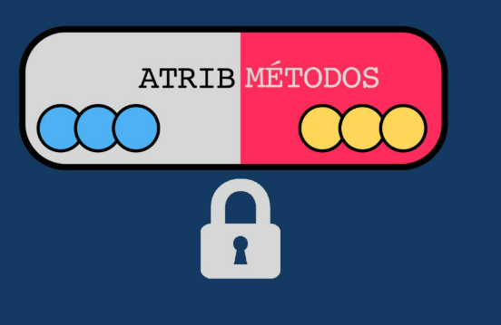

Para completar la idea de encapsulamiento tenemos que saber que hay tres tipos de atributos según su accesibilidad, son estos:
- Atributos Públicos
Son los atributos que pueden ser accedidos y modificados desde cualquier parte del programa.
Sintaxis
self.nombre

Ejemplo
PyGame
class Persona:
def __init__(self, nombre):
self.nombre = nombre # público

p = Persona("Ana")
print(p.nombre) # acceso permitido
p.nombre = "Luis" # modificación permitida

Características
- No tienen protección.
- Se usan cuando no hay riesgo al modificar el valor.
- Son la forma más simple.

📌 En Python, todo es público por defecto.

- Atributos Protegidos (Convención)

Un atributo protegido indica que:
- ⚠No debería ser modificado directamente fuera de la clase.
- Se utiliza un solo guion bajo _.
Sintaxis
self._saldo

Ejemplo
PyGame
class Cuenta:
def __init__(self, saldo):
self._saldo = saldo # protegido (convención)

c = Cuenta(1000)
print(c._saldo) # técnicamente posible

Características
- No impide el acceso.
- Es una convención para desarrolladores.
- Indica: “Uso interno”.
📌 Es más una advertencia que una restricción real.

- Atributos Privados
Son atributos que intentan evitar el acceso directo desde fuera de la clase.
Se utilizan con doble guion bajo __.
Sintaxis
self.__saldo

Ejemplo
PyGame
class Cuenta:
def __init__(self, saldo):
self.__saldo = saldo # privado

c = Cuenta(1000)
print(c.__saldo) # ❌ Genera error

Comparativa
Tipo | Sintaxis | ¿Accesible fuera? | Nivel de protección
Público | nombre | Sí | Ninguno
Protegido | _nombre | Sí (convención) | Bajo
Privado | __nombre | No directamente | Medio

Ventajas del encapsulamiento
El encapsulamiento aporta numerosas ventajas:
- Protege los datos del objeto.
- Evita modificaciones incorrectas.
- Facilita el mantenimiento del código.
- Hace que las clases sean más seguras y robustas.
- Permite cambiar la implementación interna sin afectar al resto del programa.
Además, favorece que cada objeto sea responsable de gestionar su propio estado.

Buenas prácticas
✔ No modifiques directamente los atributos si existe un método para hacerlo.
✔ Utiliza métodos para representar acciones del objeto (mover(), recibir_daño(), sumar_puntos(), etc.).
✔ Usa un guion bajo (_) para indicar que un atributo es de uso interno.
✔ Utiliza dos guiones bajos (__) cuando quieras dificultar el acceso directo a un atributo.
✔ Diseña clases que sean responsables de proteger sus propios datos.

 | Getters y Setters

En muchos lenguajes como Java o C++, para proteger los atributos de una clase se utilizan métodos llamados getters y setters. Estos son utilizados para atributos privados ya que como hemos visto para protegidos y públicos podemos acceder a estos atributos sin problema.
Python propone una forma más elegante y natural de hacerlo.
Ejemplo Base
PyGame
class Enemigo:
def __init__(self, x, y):
self.__x = x
self.__y = y

def mover(self, dx, dy):
self.__x += dx
self.__y += dy
print(f"Enemigo en ({self.__x}, {self.__y})")

@property
def x(self):
return self.__x

@x.setter
def x(self,x):
self.__x = x

@property
def y(self):
return self.__y

@y.setter
def y(self,y):
self.__y = y

# Crear objeto
enemigo1 = Enemigo(100, 200)
enemigo1.mover(5, -10)
# Salida: Enemigo en (105, 190)
enemigo1.x=20

Cómo se puede observar en el ejemplo anterior hemos creado los getter y los setter de los atributos “x” e “y”.
@Property convierte un método en un atributo inteligente. Veamos cómo.

¿Cuál es la finalidad de los getters y setters pythonicos?
Las principales causas de su uso son las siguientes:
- Proteger datos.
- Validar información.
- Calcular valores dinámicamente.
- Mantener compatibilidad futura.

Validar datos automáticamente
Sabemos que nuestra x e y son las dimensiones de la pantalla en la que estamos haciendo nuestro juego, estas tienen unas dimensiones máximas porque si esta x e y supera estos límites vamos a conseguir que el objeto se pinte fuera de la pantalla, con lo que esto lo podemos validar con los getter y setter para que no ocurra.
Nuestra X tiene que ser cómo máximo de 800 y nuestra Y de 600, con lo que:
Python
class Enemigo:
def __init__(self, x, y):
self.__x = x
self.__y = y

@property
def x(self):
return self.__x

@x.setter
def x(self,x):
if x < 0 or x > 800:
raise ValueError("Coordenada inválida")
self.__x = x

@property
def y(self):
return self.__y

@y.setter
def y(self,y):
if y < 0 or y > 600:
raise ValueError("Coordenada inválida")
self.__y = y

Con esto estamos protegiendo nuestros datos para que sean válidos.
Evitar modificar datos sensibles
Digamos que todos nuestros enemigos van a salir por la parte de arriba de la ventana, esto significa que nuestra Y siempre será igual a 0, lo único que tenemos que modificar es la X, vemos el ejemplo.
Python
class Enemigo:
def __init__(self, x):
self.__x = x
self.__y = 0

@property
def x(self):
return self.__x

@x.setter
def x(self,x):
if x < 0 or x > 800:
raise ValueError("Coordenada inválida")
self.__x = x

@property
def y(self):
return self.__y

Eliminamos la posibilidad de poder modificar la Y.

Estas son un par de ejemplos que nos permiten los getter y los setters pythonicos, pero cómo ya dijimos también podemos calcular valores dinámicamente. A parte estas porpiedades se les conoce cómo Encapsulamiento.

 | Polimorfismo y Herencia
¿Qué es la herencia?
La herencia es un mecanismo de la Programación Orientada a Objetos que permite que una clase adquiera los atributos y métodos de otra.
La clase original recibe el nombre de clase padre (o superclase), mientras que la nueva clase se denomina clase hija (o subclase).
Podemos representarlo de la siguiente manera:
Python
Personaje
│
┌──────────┴──────────┐
│ │
Jugador Enemigo
│
JefeFinal
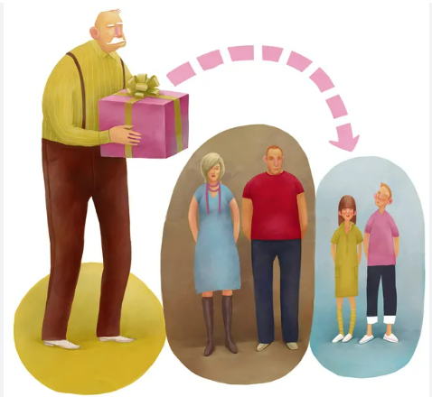
¿Qué es el polimorfismo?
El polimorfismo consiste en que objetos diferentes pueden responder de forma distinta al mismo método.
Es decir, varias clases pueden compartir el mismo nombre de método, pero cada una implementarlo según sus necesidades. Polimorfismo es un concepto de la programación orientada a objetos.

¿Cuál es la idea de la herencia y el polimorfismo?
Vamos a verlo con el ejemplo de la clase enemigo y la idea es que podamos tener enemigos de diferentes tipos, que estos tengan un aspecto y vida diferente.

- Creamos una clase base Enemigo.
- Creamos varios tipos de enemigos.
- Todos tienen el método dibujar(pantalla).
- Cada uno lo dibuja de manera diferente.
- El programa los trata igual.
La idea principal de la herencia es:
Permitir que una clase reutilice y extienda el comportamiento de otra clase.

En otras palabras:
- Una clase hija puede heredar atributos y métodos de una clase padre.
- Esto evita repetir código.
- Permite crear relaciones.

Clase base Enemigo
PyGame
class Enemigo:
def __init__(self, x, y):
self.rect = pygame.Rect(x, y, 50, 50)

def mover(self):
pass

def dibujar(self, pantalla):
pass

Esta es la clase base de la que van a partir el resto. Con “pass” estamos diciendo que dejamos espacio aquí para implementar el código en una de las clases hijas.

Enemigo normal (Rectángulo Rojo)
Aquí personalizamos a uno de los dos tipos de enemigos que vamos a crear. La clase EnemigoNormal hereda los métodos y atributos de la clase Enemigo.

Usar super()
Si quieres extender el comportamiento del padre en lugar de reemplazarlo. Para el siguiente ejemplo con super estamos indicando que vamos a utilizar los atributos x, y de la clase padre.

PyGame
class EnemigoNormal(Enemigo):
def __init__(self, x, y):
super().__init__(x, y)
self.velocidad = 3

def mover(self):
self.rect.x += self.velocidad
if self.rect.right >= ANCHO or self.rect.left <= 0:
self.velocidad *= -1

def dibujar(self, pantalla):
pygame.draw.rect(pantalla, ROJO, self.rect)

Enemigo Jefe (Otro dibujo)
Aquí personalizamos a los enemigos de tipo jefe, se caracterizan porque son más rápidos, son de otra apariencia y se mueven diferente.
PyGame
class EnemigoJefe(Enemigo):
def __init__(self, x, y):
super().__init__(x, y)
self.velocidad = 5

def mover(self):
self.rect.y += self.velocidad
if self.rect.top > ALTO:
self.rect.y = -self.rect.height # reaparece arriba

def dibujar(self, pantalla):
pygame.draw.circle(
pantalla,
AZUL,
self.rect.center,
self.rect.width // 2
)

¿Dónde está el polimorfismo?
Vamos a declarar dos enemigos en el programa principal.
PyGame
enemigos = [
EnemigoNormal(300, 200),
EnemigoCircular(500, 300)
]

Y en el bucle principal del juego los llamamos.
PyGame
for enemigo in enemigos:
enemigo.mover()
enemigo.dibujar(pantalla)

- El código no pregunta qué tipo de enemigo es.
- Solo llama a dibujar()
- Cada objeto responde a su manera, esto es polimorfismo.

¿Cómo haríamos para crear otro tipo de enemigo, por ejemplo, forma de triángulo?

Súper para Extender el comportamiento de la Clase Padre (herencia)

Vamos a utilizar el ejemplo anterior para entender un poco más el concepto de herencia. Vamos a añadir un nuevo método en la clase padre y en la hija vamos a extender ese comportamiento.

PyGame
class Enemigo:
def __init__(self, x, y):
self.rect = pygame.Rect(x, y, 50, 50)

def mover(self):
pass

def dibujar(self, pantalla):
pass

# Nuevo método sencillo
def atacar(self):
print("El enemigo ataca")

Ahora vamos a extender el comportamiento del método “atacar”
PyGame
class EnemigoNormal(Enemigo):
def __init__(self, x, y):
super().__init__(x, y)
self.velocidad = 3

def mover(self):
self.rect.x += self.velocidad
if self.rect.right >= ANCHO or self.rect.left <= 0:
self.velocidad *= -1

def dibujar(self, pantalla):
pygame.draw.rect(pantalla, ROJO, self.rect)

# Extender el método atacar
def atacar(self):
# Primero hacemos lo que hace el padre
super().atacar()
# Luego agregamos comportamiento extra
print("El enemigo normal hace un ataque especial!")

